Источник: http://cgon.rospotrebnadzor.ru/

Цитаты известных людей о курении

«ЦИТАТЫ ИЗВЕСТНЫХ ЛЮДЕЙ О КУРЕНИИ».
Люди разных эпох, разных профессий, - все они сходятся на том, что вред курения действительно огромен. В ироничной манере, красиво или научно обосновав свои слова, знаменитые люди высказываются о негативных сторонах курения, о его опасности для физического и умственного развития человека.
Подумайте над приведенными нами цитатами про табакокурении. Возможно, всё-таки стоит отказаться от пагубной привычки?
Если Вы не готовы ещё бросить курить, но уже начинаете задумываться о своём пагубном пристрастии к табаку, то для начала давайте поразмышляем над мудрыми высказываниями великих людей: поэтов, писателей, музыкантов, политиков, ученых. Читаем!

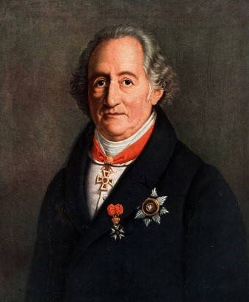
В. Гете
«Вред курения очевиден. От курения тупеешь.
Оно несовместимо с творческой работой».
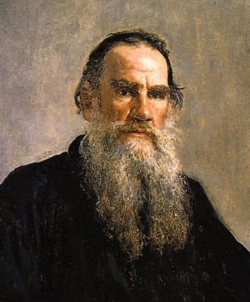
Л.Н. Толстой.
«Всякий человек нашего современного среднего воспитания признает неблаговоспитанным, негуманным для своего удовольствия нарушать спокойствие и удобство, а тем более
здоровье других людей…, но из тысячи курящих ни один не постесняется напустить нездорового дыма там, где находятся некурящие женщины, дети, больные и старые люди».
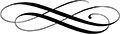
«Курящая женщина вульгарна».
«Курение ослабляет силу мысли и делает неясным её выражение».

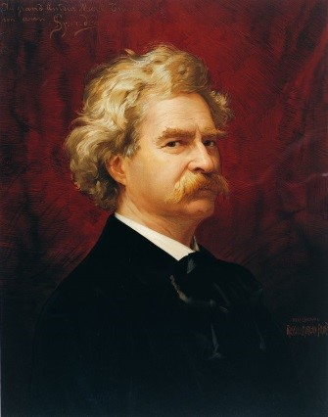
Марк Твен
«Сначала Бог создал мужчину. Потом создал женщину. Потом Богу стало жаль мужчину, и он создал ему табак».
«Бросать курить легко. Я сам бросал тысячу раз».
«Уверен ли я, что люблю какие-то определенные сигары? Ну, конечно, абсолютно уверен - если только кто-нибудь не надует меня и не наклеит мою марку на какую-нибудь дрянь,- ведь я как и все отличаю мои сигары по марке, а вовсе не по вкусу».

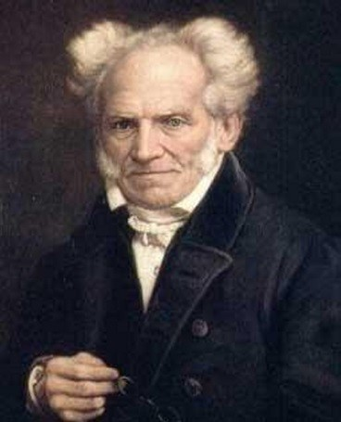
Артур Шопенгауэр
«Сигара может послужить хорошим суррогатом мысли».

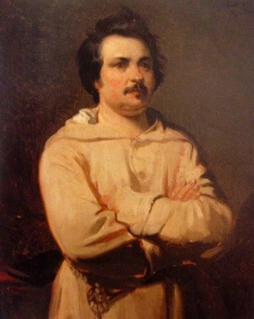
О. Бальзак.
«Табак убивает горе, но и неизбежно ослабляет энергию».
«Табак приносит вред телу, разрушает разум, оглупляет целые нации».

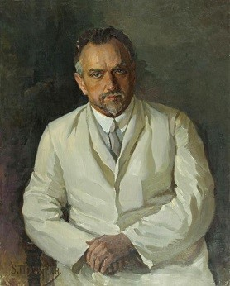
Н.А. Семашко
«Всякий курильщик должен знать и помнить, что он отравляет не только себя, но и других».
«Отравление никотином через курение подтачивает у человека и физику и психику».

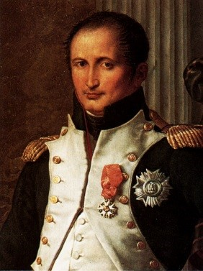
Наполеон III.
«Этот порок приносит казне 100 миллионов франков налогов в год. Я бы запретил его хоть сейчас, если Вы отыщете столь же доходную добродетель».

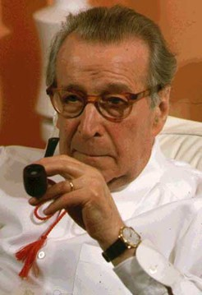
Жордж Сименон
«Начинаешь курить, чтобы доказать, что ты мужчина. Потом пытаешься доказать, что ты мужчина».

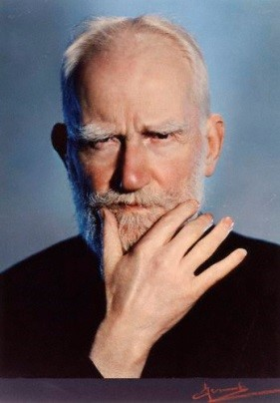
Джордж Бернард Шоу
«Курящие и некурящие не могут бытьсвободными в одном купе».
«Сигарета - это бикфордов шнур, на одном конце которого огонёк, а на другом – ДУРАК!».

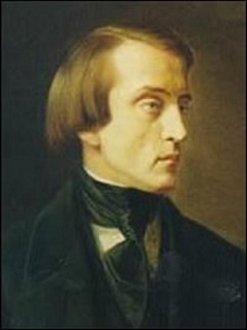
В.Г. Белинский
«Курители сигар - это мои естественные враги».

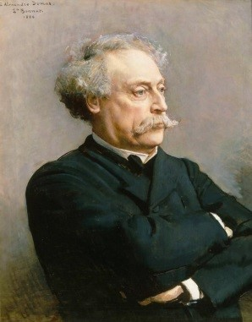
А. Дюма
«Табак, от которого я отказался уже несколько лет, по моему убеждению, вместе с алкоголем есть самый опасный враг умственной деятельности».

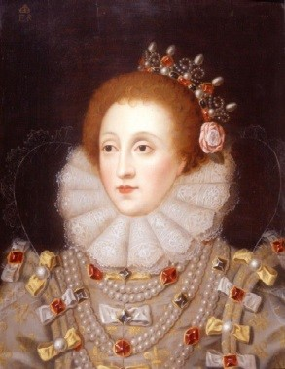
Елизавета 1
«Я видела многих мужчин, обративших своё золото в дым, но Вы первый, кто обратил дым в золото». (Сэру Уолтеру Рали, который привез табак из Америки в Англию).

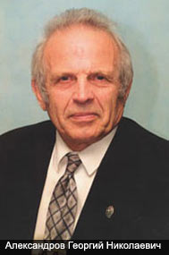
Георгий Александров
«Каждая тонна окурков делает брешь в национальной безопасности страны
«Страстное курение дает рывок старению».

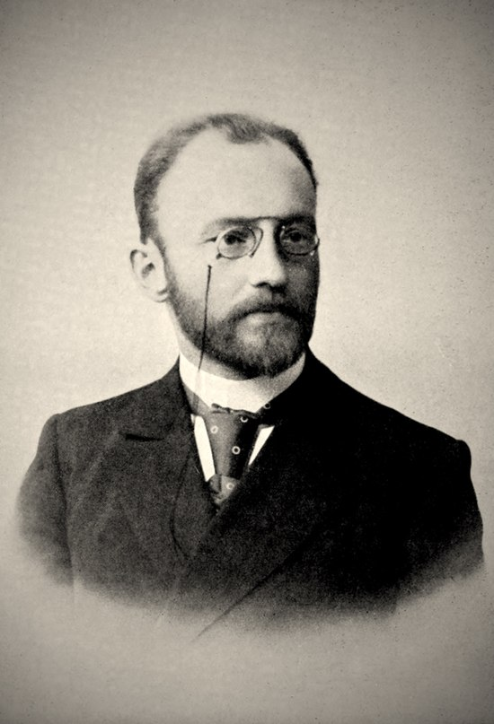
В. Вересаев.
«Курильщик, когда ему захочется курить, без малейшего труда найдет табак, который он от себя спрятал».

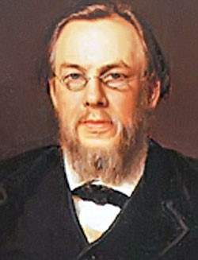
С.П. Боткин
«Если бы я не курил, то прожил бы ещё 10-15 лет».

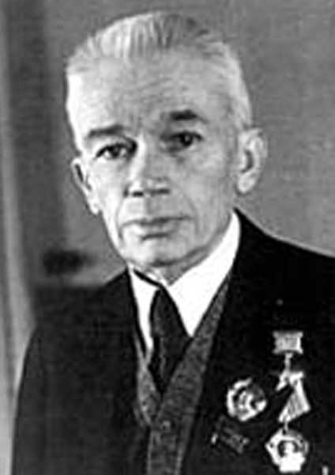
А. Богомолец
«Злоупотребление вином и табаком очень вредно отражается на нервной системе».
«Умение продлить жизнь - это прежде всего умение не сократить её».

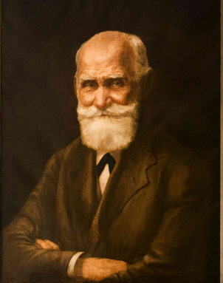
И.П. Павлов
«Не пейте вина, не отягощайте сердце табачищем – и Вы проживете столько лет, сколько жил Тициан» (99 лет).

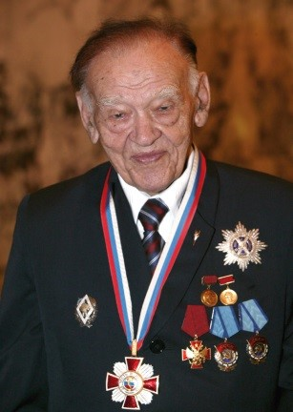
Ф.Г. Углов
«Мне нестерпимо жаль жизней, истлевших на кончике сигареты».

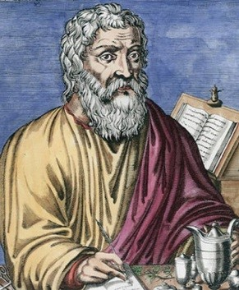
Гиппократ
«Болезни происходят из образа жизни, частью от воздуха, который мы вводим в себя и в котором мы живем».

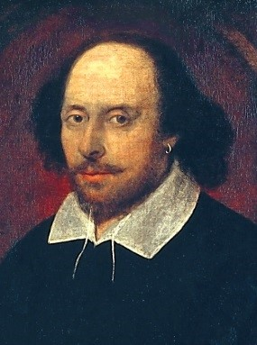
В. Шекспир
«После того, как совершенно бросил курить, у меня уже не бывает мрачного и тревожного настроения».
«Привычка – тиран людей».

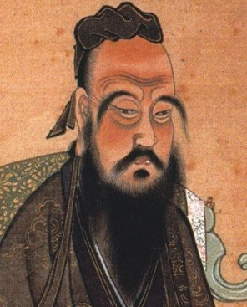
Конфуций
«Побороть дурные привычки легче сегодня, чем завтра».

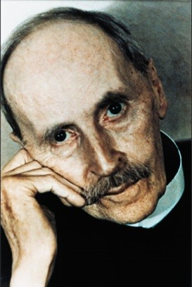
Р. Роллан
«Первая обязанность того, кто хочет стать здоровым, очистить вокруг себя воздух».

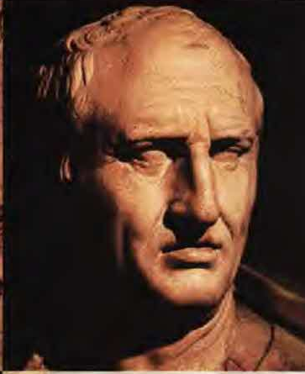
Цицерон
«Человек часто сам себе злейший враг».

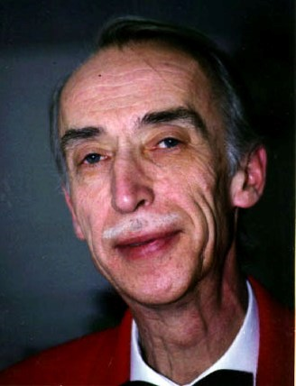
А. Иванов
«Курение помогает людям, боящимся поправиться: они умирают худыми. От рака легких».
«У Вас не будет спичек? – У меня не будет
Ни спичек, ни рака легких».

ЗНАМЕНИТЫЕ ЛЮДИ, УМЕРШИЕ ОТ ЗАБОЛЕВАНИЙ,
СВЯЗАННЫХ С КУРЕНИЕМ
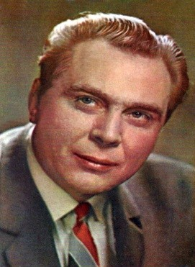 |  | 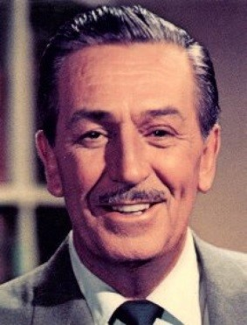 |  | 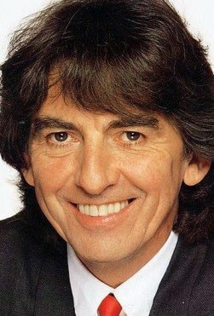 |  | 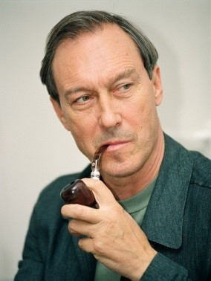
Евгений Матвеев |  | Уолт Дисней |  | Джордж Харрисон |  | Олег Янковский
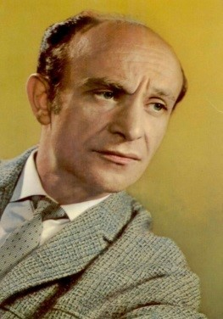 |  | 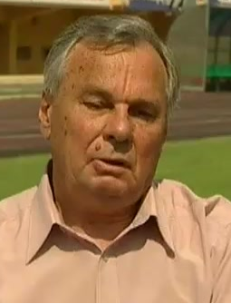 |  | 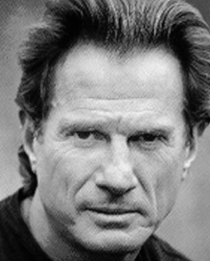 |  | 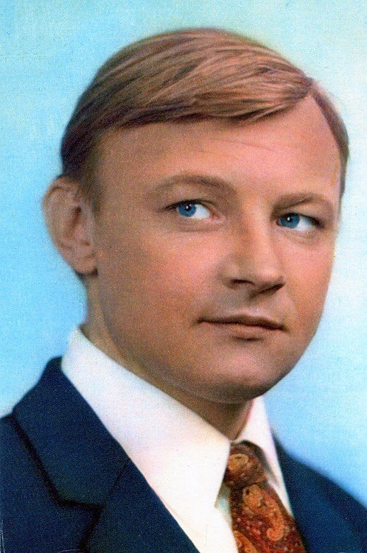
Ролан Быков |  | Эдуард Стрельцов |  | Алан Лендерс |  | Михаил Кононов

